**Лабораторная работа №1**

### Тема: Математические операции. Переменные и их типы. Операторы.

### Задание 1

Ввод двух чисел, вычисление суммы и печать результата.

**Код программы**

### #include <stdio.h>

### #include <stdlib.h>

### int main()

### {

### int a,b,c;

### printf("Vvedite dva chisla \n");

### scanf("%i%i",&a,&b);

### c=a+b;

### printf("%i", c);

### return 0;

### }

### 

### Задание 2

Написать программу, которая вводит целое число и определяет сумму его цифр.

**Код программы**

#include <stdio.h>

#include <stdlib.h>

int main()

{

int a,sum;

sum = 0;

printf("Vvedite trehznachnoe chisla \n");

scanf("%i",&a);

while(a>0)

{

sum = a % 10+sum;

a=a/10;

}

printf("%i",sum);

return sum;

}

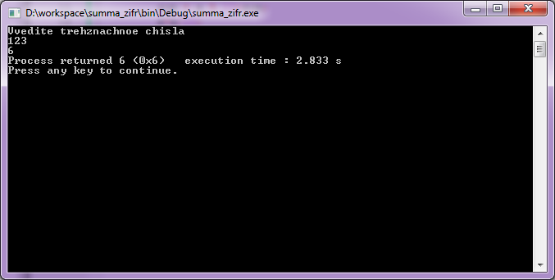

**Задание 3**

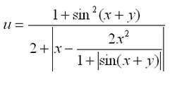

**Первый вариант**

#include <stdio.h>

#include <stdlib.h>

#include <math.h>

#include <conio.h>

void

main()

{

float z,x,y,u;

x=M_PI/12;

y=M_PI/12;

z=sin(x+y);

u=(1+pow(z,2))/(2+abs(x-(2*pow(x,2)/(1+abs(z)))));

printf("u = %f \n", u);

return 0;

}

**Второй вариант**

#include <stdio.h>

#include <stdlib.h>

#include <math.h>

#include <conio.h>

void

main()

{

float z,x,y,u;

x=M_PI/12;

y=M_PI/12;

u=(1+pow(sin(x+y),2))/(2+abs(x-(2*pow(x,2)/(1+abs(sin(x+y))))));

printf("u = %f \n", u);

return 0;

}

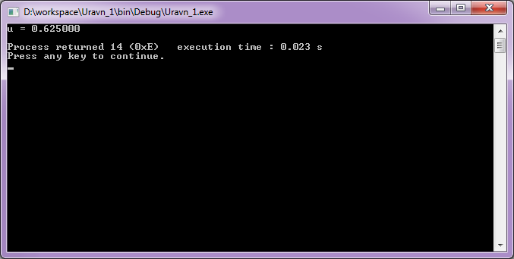

**Задание 4**

$$r= \frac{2,71*{10}^{6}*z*{tg}^{2}(\ln{s*x})}{e^{-s*tg x}+|z*x|}$$

при значениях:

z=1,12    s=2,7    x=0,12

z=1,12    s=2,7    x=0,14

z=1,41    s=2,9    x=0,16

#include <stdio.h>

#include <stdlib.h>

#include <math.h>

#include <conio.h>

void main()

{

float z,x,s,r;

printf("Vvedite z \n ");

scanf("%f",&z);

printf("Vvedite s \n");

scanf("%f ", &s);

printf("Vvedite x \n");

scanf("%f ",&x);

r=(2,71*pow(10,6)*z*pow(tan(log(s)*x),2))/(exp(-s*tan(x))+abs(z*x));

printf("r = %f \n", r);

return 0;

}

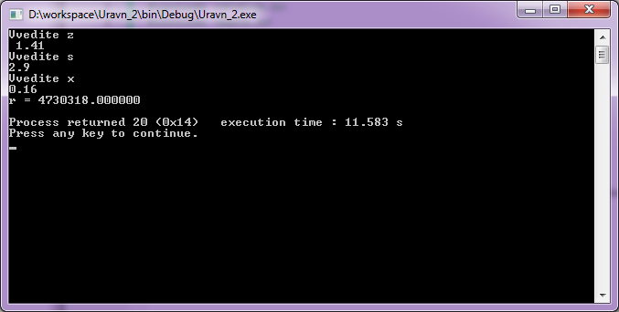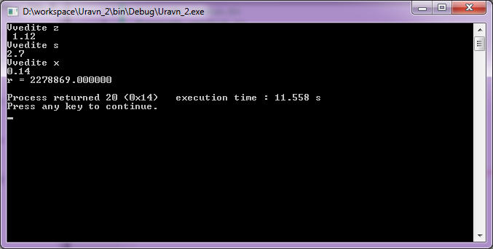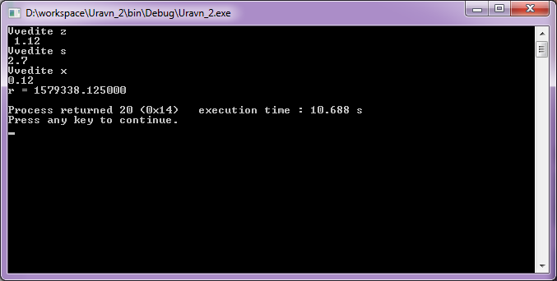

**Задание 5 $$y= -2\sqrt{y^{2}+\frac{{4x}^{2}}{3}}- \frac{\cos^{4}x}{x}$$**

#include <stdio.h>

#include <stdlib.h>

#include <math.h>

int main()

{

system("cls");

float y,x;

printf("Vvedite x \n");

scanf("%f", &x);

y = -2*(sqrt(pow(y,2)+(4*pow(x,2))/3))-pow(cos(x),4)/x;

printf("y = %f", y);

return 0;

}

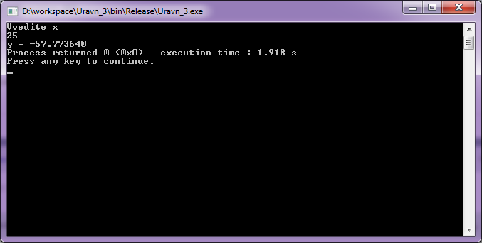

**Задание 6 $$R= \frac{BC}{12}\left[6x^{2}{\left(1-\frac{x}{a}\right)}^{2}+B^{2}\right.\left.{\left(1-\frac{x}{sin a}\right)}^{2}\right]$$**

Выполнить для следующих значений:

а = 1,7  В = 2,1   С=3,4   x= 1,05

а = 1,7  В = 2,1   С=3,4   x= 1,25

а = 1,9  В = 2,5   С=3,9   x= 1,75

#include <stdio.h>

#include <stdlib.h>

#include <math.h>

int main()

{

float R, B, C, x, a;

printf("Vvedite a \n ");

scanf("%f", &a);

printf("Vvedite B \n");

scanf("%f", &B);

printf("Vvedite C \n");

scanf("%f", &C);

printf("Vvedite x \n");

scanf("%f", &x);

R=((B*C)/12)*(6*pow(x,2)*pow(1-x/a)+pow(B,2)*pow(1-x/sin(a),2));

printf("R = %f \n", R);

return 0;

}

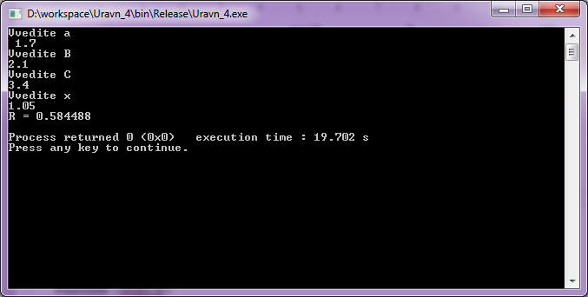

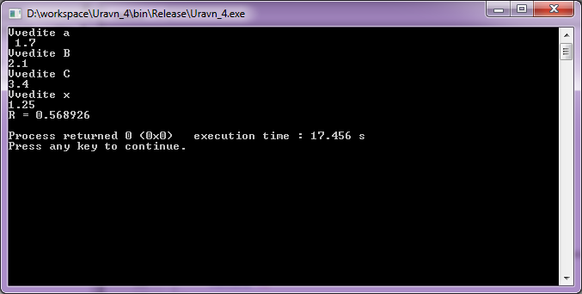

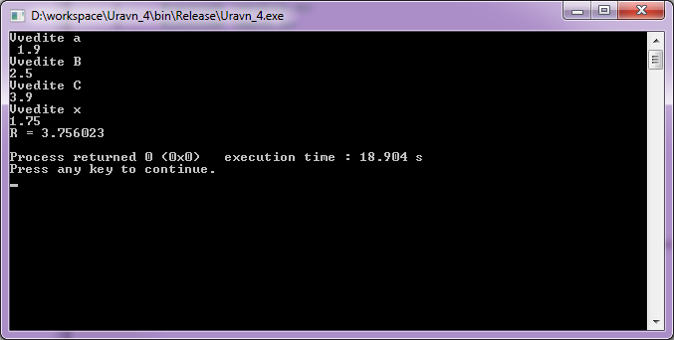

**Задание 7**

$$h= - \frac{x-a}{\sqrt[3]{x^{2}+a^{2}}}-\frac{4\sqrt[4]{{(x^{2}+b^{2})}^{3}}}{(2+a+b+\sqrt[3]{{(x-c)}^{2}}}$$ при

a=0,12   b=3,5  c=2,4  x=1,4

a=0,12   b=3,5  c=2,4  x=1,6

a=0,27   b=3,9  c=2,8  x=1,8

#include <stdio.h>

#include <stdlib.h>

#include <math.h>

int main()

{

float h, x, a, b, c;

printf("Vvedite a \n ");

scanf("%f", &a);

printf("Vvedite b \n");

scanf("%f", &b);

printf("Vvedite c \n");

scanf("%f", &c);

printf("Vvedite x \n");

scanf("%f", &x);

h=-((x-a)/pow(sqrt(x+a),2/3))-(4*pow(sqrt(x*x+b*b),3/4))/(2+a+b+pow(sqrt(x-c),2/3));

printf("h = %f \n", h);

return 0;

}

